Installation d'Inkscape sous Windows avec export DXF fonctionnel
L'installation classique d'Inkscape avec l'installeur EXE ou MSI génère une erreur lors de l'enregistrement du fichier au format DXF.
L'erreur est : no module named lxml .
Pour palier à ce problème, voici la petite procédure à suivre :
- Désinstaller Inkscape si il est déjà installé ;
- Télécharger Python 2.7 pour Windows : https://www.python.org/downloads/windows/ ;
- Installer Python 2.7 en prenant soin que l'option PIP (1) soit cochée ;
- Via la console CMD, exécuter la commande suivante (2) : pip install lxml
- Télécharger Inkscape : https://inkscape.org/fr/release/inkscape-0.92.4/ ;
- Installer Inkscape
A ce stade, Inkscape est opérationnel, y compris l'enregistrement au format DXF.
(1) 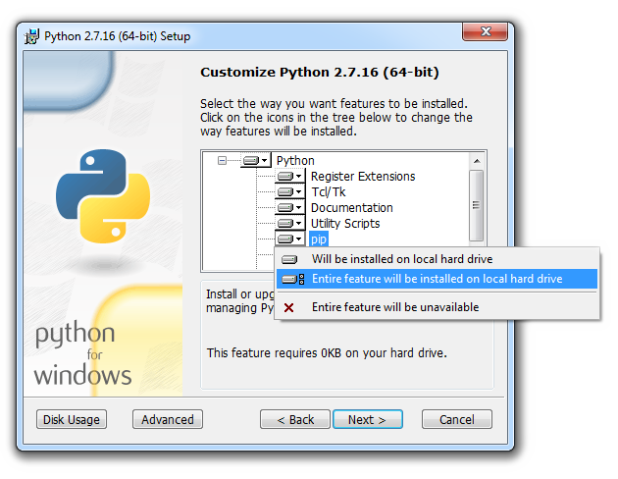
(2) 

